**Практическая работа 1**

**Тема:** Клиент-серверная система запроса документов по бухгалтерским операциям для клиентов B2B.

**Цель:** Система предназначена для автоматизации запроса, сбора и верификации документов, необходимых для подтверждения бухгалтерских операций клиентов B2B. Бизнес-ценность — снижение ручной работы бухгалтерии, ускорение обработки запросов клиентов, повышение качества данных для аналитики, централизованное хранение всех запрашиваемых документов, уменьшение числа касаний клиента при выполнении бизнес-процесса. Границы нашей ответственности включает в себя обеспечение процесса запроса документов у клиента, трекинг статусов сборов документов и интеграцию с внешними системами для передачи данных. Мы не отвечаем за дальнейший бухгалтерский процесс работы с документами и его влияние на клиентский опыт.

**Акторы:**

* **Бухгалтер** — Сотрудник, обслуживающий клиентов (B2B). Инициирует и обрабатывает запросы документов, утверждает/отклоняет документы, загружает документы самостоятельно при необходимости.
* **Клиент** — Конечный пользователь услуги (представитель компании-клиента). Получает запросы, загружает необходимые документы через Веб или мобильное приложение.
* **SRE-инженер** — следит за состоянием системы и очередей/процессов, исправляет ошибки, реагирует на инциденты.

**Внешние системы:**

* **Хранилище документов** — Сервис, отвечающий за хранение документов и их метаинформации в компании.
* **Система верификации документов** — Сервис, отвечающий за валидацию формата присланных клиентом документов и определение их соответствия запрошенному типу.
* **Система нотификации** — Сервис, отвечающий за оправление клиентам уведомлений.
* **Система клиентской авторизации SSO** — Сервис, отвечающий за авторизацию и ролевой доступ клиентов.
* **Система межсервисной авторизации** — Сервис, отвечающий за авторизацию серверных систем при выполнении запросов между собой.
* **Хранилище данных DWH** — Сервис, отвечающий за прием и хранение потоковых данных системы для дальнейшей аналитики.
* **Панель оркестратора процессов** — Сервис, отвечающий за отображение всех исторических и запущенных процессов сборов документов, возникших ошибок и инцидентов.

**Stakeholder-map — карта заинтересованных сторон**

|  |  |  |  |
| --- | --- | --- | --- |
| **Роль** | **Ожидания** | **Опасения** | **Метрика успеха** |
| **Владелец бизнеса** | Повышение скорости предоставления услуг бухгалтерии.  Снижение затрат на обслуживание клиентов за счет освобождения рабочего времени бухгалтеров. | Низкая окупаемость инвестиций. Затраты на доработку. | Время на обработку загруженных клиентом документов для 95% сборов документов **≤ 48 часов.** |
| **Бухгалтер** | Удобный интерфейс для работы. Прозрачная система статусов запросов документов. | Получение не валидных документов. Сложность в обучении работе в новой системе. | **95% ключевых операций (кроме создания сбора документов) выполняются ≤ 1 секунды.**  **95% операций по созданию сбора документов выполняются ≤ 30 секунд.**  **95% операций по передаче документов между системами ≤ 5 секунд.** |
| **Клиент** | Простой процесс загрузки документов, уведомления и подтверждение получения | Потеря уведомлений и загруженных документов.  Непонятный UI. | Конверсия на отправку требуемых документов ≥ 85% в первые 72ч. |
| **SRE-инженер** | Возможность администрирования процессов, понятные логи и метрики. | Нестабильная работы системы. | Доступность услуги по запросу документов ≥ 98.5%. Доступность услуги по загрузке и скачиванию документов ≥ 99,9% |
| **Аналитик данных** | Полнота и качество данных в DWH. | Потеря событий.  Неполные/несогласованные схемы данных. | Кол-во утерянных записей при поставке в DWH ≤ 0.1%. |
| **Служба информационной безопасности** | Соответствие политикам конфиденциальности и безопасности, шифрование, аудит доступов, минимизация прав. | Утечка персональных данных или документов.  Загрузка опасных файлов. | 100% всех сетевых операций требуют авторизации.  100% разрешенных для загрузки документов проходят валидацию. |

Система запроса документов по бухгалтерским операциям включает веб-приложения для клиентов и бухгалтеров, а также мобильное приложение для клиентов. Ядро системы обрабатывает бизнес-логику, управляет обменом данными и файлами, взаимодействует с оркестратором процессов и внешними сервисами. Backend BPM координирует выполнение процессов сбора документов, а Backend бухгалтерии интегрирует функциональность сервиса в существующие бухгалтерские процессы.

Система использует корпоративный SSO для аутентификации, MSA для межсервисной авторизации, хранилище документов и сохранения файлов, сервис верификации для проверки формата файлов, систему нотификации для уведомлений и DWH для передачи данных в аналитику. Управление процессами осуществляется через административную панель оркестратора, доступную SRE-инженерам.

С4-Context диаграмма представлена на рисунке 1.

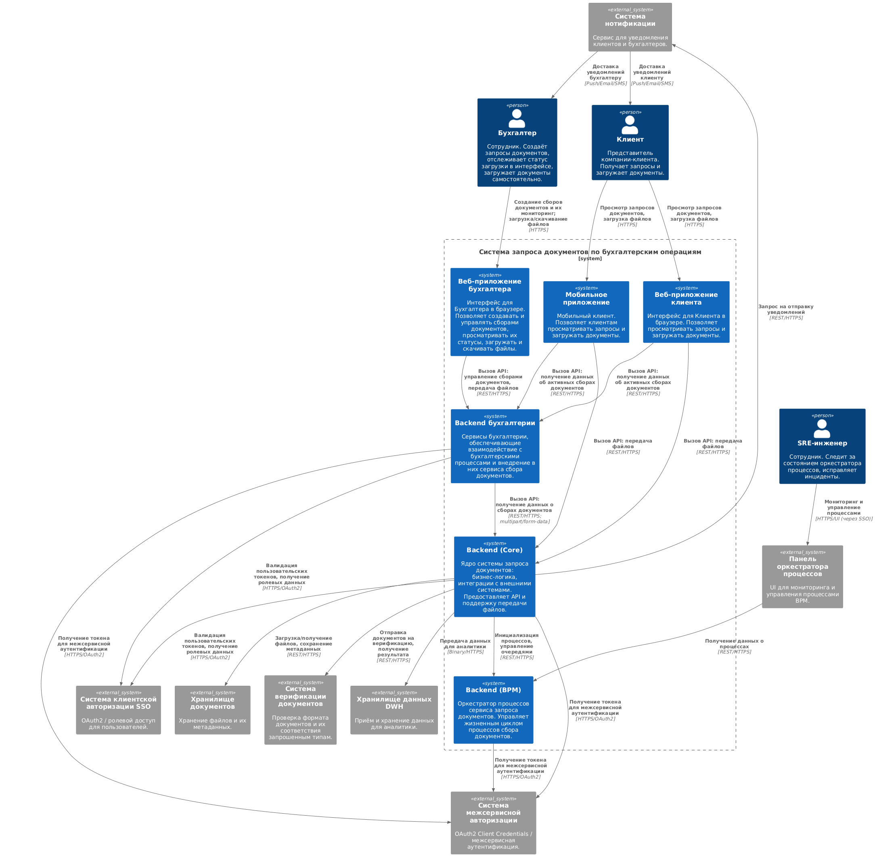

Рисунок 1 — C4-Context диаграмма

**Utility Tree (NFR) — Дерево нефункциональных требований**

Дерево нефункциональных требований представлено на рисунке 2.

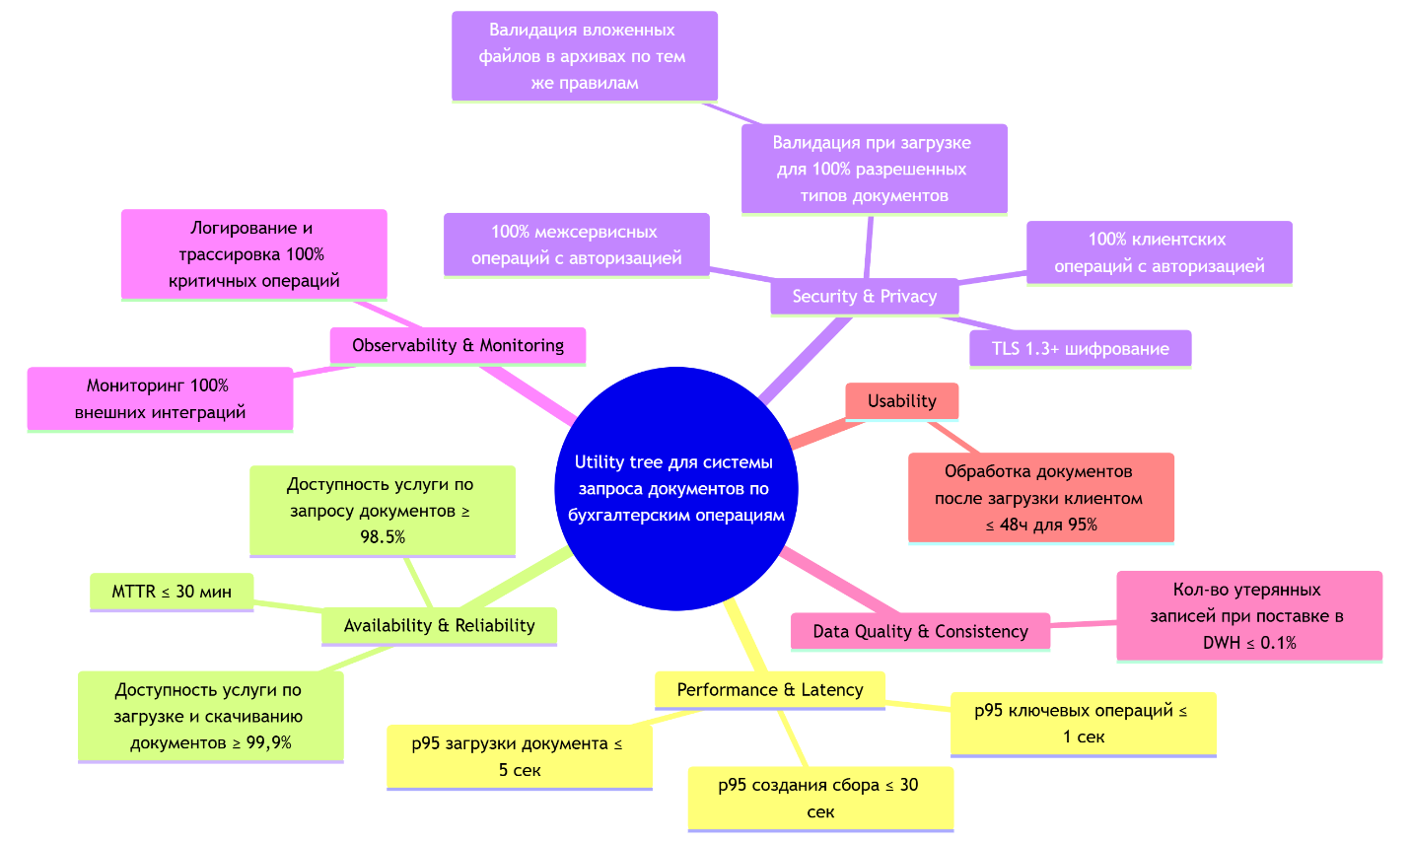

Рисунок 2 — Дерево нефункциональных требований

Связь нефункциональных требований с акторами и сценариями:

**Performance & Latency**

p95 ключевых операций ≤ 1 сек: Бухгалтер просматривает список активных сборов документов, обновляет статусы, скачивает файлы в процессе обработки 50+ запросов в день;

p95 создания сбора ≤ 30 сек: Бухгалтер инициирует новый сбор документов для клиента с выбором типов документов и отправкой уведомлений;

p95 загрузки документа ≤ 5 сек: Клиент загружает документы (до 10 МБ) через веб или мобильное приложение при нестабильном интернет-соединении.

**Availability & Reliability**

Доступность услуги по запросу документов ≥ 98.5%: Бухгалтер и Клиент критически зависят от системы в рабочее время (пн-пт 9:00-18:00) для выполнения бухгалтерских операций;

Доступность услуги по загрузке и скачиванию документов ≥ 99.9%: Клиент загружает документы в срок, Бухгалтер получает файлы для дальнейшей обработки без задержек.

MTTR ≤ 30 мин: SRE-инженер обнаруживает инцидент через панель оркестратора процессов и восстанавливает работоспособность системы.

**Security & Privacy**

100% клиентских операций с авторизацией: Клиент и Бухгалтер проходят аутентификацию через SSO при каждом обращении к системе;

100% межсервисных операций с авторизацией: Все взаимодействия между Backend Core, Backend BPM, Backend бухгалтерии и внешними системами требуют токена MSA;

TLS 1.3+ шифрование: Все акторы защищены от перехвата данных при передаче документов и персональной информации.

Валидация при загрузке для 100% разрешенных типов документов: Клиент загружает только допустимые форматы файлов (PDF, JPG, PNG, ZIP); система верификации блокирует потенциально опасные файлы;

Валидация вложенных файлов в архивах по тем же правилам: Система верификации проверяет содержимое ZIP-архивов для предотвращения загрузки вредоносного ПО.

**Observability & Monitoring**

Логирование и трассировка 100% критичных операций: SRE-инженер отслеживает создание сборов, загрузку документов, верификацию через сквозной trace ID для расследования инцидентов;

Мониторинг 100% внешних интеграций: SRE-инженер видит статус подключений к хранилищу документов, системе верификации, DWH, системе нотификации в реальном времени.

**Data Quality & Consistency**

Кол-во утерянных записей при поставке в DWH ≤ 0.1%: Аналитик данных строит достоверные отчеты по срокам обработки документов и конверсии клиентов на основе полных данных.

**Usability**

Обработка документов после загрузки клиентом ≤ 48ч для 95%: Бухгалтер утверждает или отклоняет документы в течение 2 рабочих дней после загрузки, обеспечивая быстрый цикл обслуживания клиентов.